Un encuentro histórico, un regalo para todos los que conformamos este portal de 'parteras' de la primavera

El Papa que toca el corazón
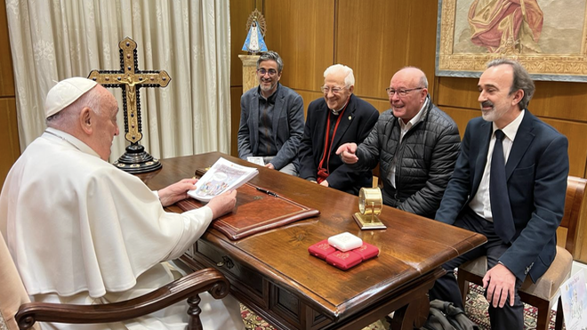
RD con el Papa

“Seguid luchando por la Iglesia del Vaticano II”. Para Religión Digital, estas palabras que nos dijo ayer el papa son nuestro envío. Nos confirman en nuestra misión de seguir luchando por esa primavera de Francisco que nadie puede parar porque viene en alas del Espíritu

El objetivo era presentarle el ramo enorme de flores que para el Papa de la primavera nos hicieron llegar miles de personas de todo el mundo en la campaña que lanzamos para apoyarle y que se convirtió en un plebiscito a su labor

Francisco no sólo conoce nuestro portal, sino que da la sensación de que nos conoce a todos de toda la vida. Parece que eres alguien importante para él

Vivimos también el encuentro como un premio a nuestros 25 años de trabajo ininterrumpido y con una línea editorial clara: la defensa del Vaticano II y, desde la llegada de Francisco, el apoyo incondicional a sus reformas
14.03.2024 José Manuel Vidal
“Seguid luchando por la Iglesia del Vaticano II”. Para Religión Digital, estas palabras que nos dijo ayer el papa son nuestro envío. Nos confirman en nuestra misión de seguir luchando por esa primavera de Francisco que nadie puede parar porque viene en alas del Espíritu.
Para nosotros, fue un encuentro histórico, de esos que esponjan el corazón y animan a seguir en la lucha diaria, esquivando las zancadillas y las balas de los antiprimaverales o de los ‘tristes’, como los llama el Papa.
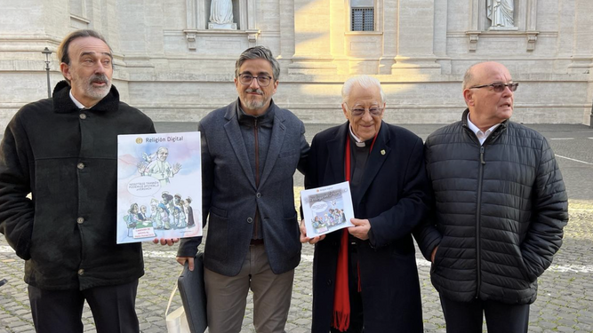
RD en Roma
Desde que hace un mes nos dijeron que Francisco nos iba a recibir en audiencia privada preparamos el encuentro con primor. El objetivo era presentarle el ramo enorme de flores que para el Papa de la primavera nos hicieron llegar miles de personas de todo el mundo en la campaña que lanzamos para apoyarle y que se convirtió en un plebiscito a su labor.
Montamos un libro con las decenas de artículos de apoyo. Y un pen con los miles de mensajes de amor, en los que, en síntesis, la gente le dice al Papa que le quiere, que lucha por su iglesia en salida, que se sienten orgullosos de él y que por él rezan.
El libro, un pen y un cartelito con la viñeta que el genial Agustín de la Torre hizo para la ocasión. Tanto su viñeta, como las de Quique, le encantaron al Papa. ¡Podrían ser los nuevos Maupal del Vaticano!
Todos los nervios de la previa se derriten nada más saludarle. Sor Lucía, auténtica maestra de ceremonias, nos va presentando, mientras le saludamos uno a uno. Tiene las manos frías, pero se calientan con su sonrisa. Sentados a un metro de distancia, podemos mirarle a los ojos y beber sus gestos y sus palabras.
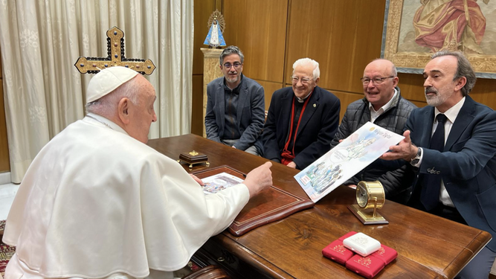
RD con el Papa
Y de inmediato rompe el hielo, invitándonos a que le contemos. Y él escucha atentamente. Francisco no sólo conoce nuestro portal, sino que da la sensación de que nos conoce a todos de toda la vida. Parece que eres alguien importante para él. Transmite cercanía y una empatía total. Llega su humildad.
En las distancias cortas, el Papa es sincero, abierto y con un excelente sentido del humor. Salpica la conversación de anécdotas y chistes. Y se ríe con ganas. Emociona escucharlo hablar desde el corazón, con verdad, con transparencia, sin dárselas de nada. Es un ser de luz y su presencia ilumina.
Físicamente parece estar bien para una persona de 87 años, a pesar del resfriado que arrastra y de sus dificultades de movilidad. A su lado, el bastón físico y Piergiorgio, el trabajador vaticano que le lleva en la silla de ruedas y que, precisamente después, inauguraría una nueva e inédita forma de recorrer la plaza de San Pedro no en papamóvil, sino en silla de ruedas.

RD con el Papa
Pululando por allí los demás ayudantes que, de verlos todos los miércoles por televisión, se hacen personas conocidas, como el sacerdote argentino que se sienta a su lado en las audiencias, para colocarle el micrófono y pasarle los distintos papeles. Todos super amables, por cierto.
Tras una media hora larga, nos despedimos. Sales de su encuentro como flotando en una nube y con una sonrisa en la cara. Hemos compartido con el Papa, que nos ha tratado como si fuésemos sus amigos, que lo somos.
Gracias, Papa Francisco, por este sueño cumplido. Por este regalo tan especial en un momento tan especial en el que celebraba el undécimo aniversario de su pontificado tan fecundo.
Gracias a todos los que hicieron posible esta oportunidad única e inolvidable: nuestros padrinos visibles (Sor Lucía y el Padre Ángel) y también a los invisibles.
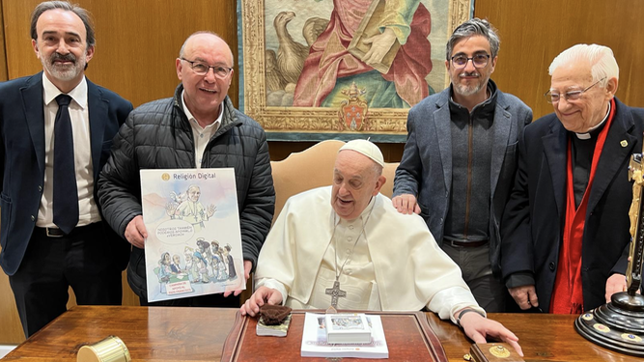
RD con el Papa
Vivimos también el encuentro como un premio a nuestros 25 años de trabajo ininterrumpido y con una línea editorial clara: la defensa del Vaticano II y, desde la llegada de Francisco, el apoyo incondicional a sus reformas. Humildemente, como portal de información religiosa nos consideramos parteras de su primavera.
Junto a nuestros excelentes teólogos de cabecera, a nuestros blogueros, los anunciantes, los que nos ayudan, los que nos leen asidua u ocasionalmente, los socios, los viñetistas, la agencia Aras y a toda nuestra enorme comunidad. Seguiremos remando, como nos pide el Papa. Contamos con todos vosotros, porque los vientos de la resistencia soplan con fuerza. Pero nadie puede parar la primavera en primavera. ¡Va por y para vosotros!
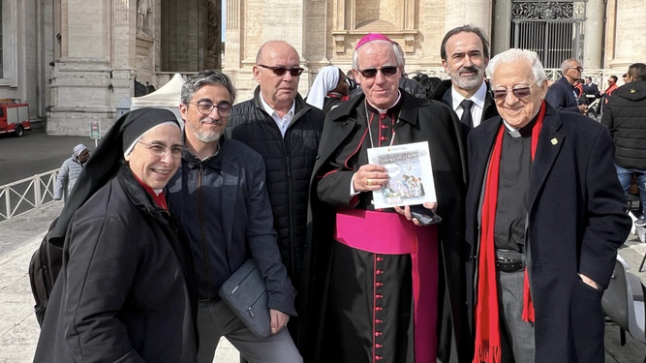
RD con el arzobispo de Sevilla
https://www.religiondigital.org/opinion/Papa-corazon-encuentro-Roma-Francisco-RD_0_2651434833.html?utm_source=dlvr.it&utm_medium=facebook

